餐序 CANXU
  - 模块化宠物定量喂食站
毕业设计概念深化方案｜图文整合版 V1.1
周永安 ｜ 2026年10月25日
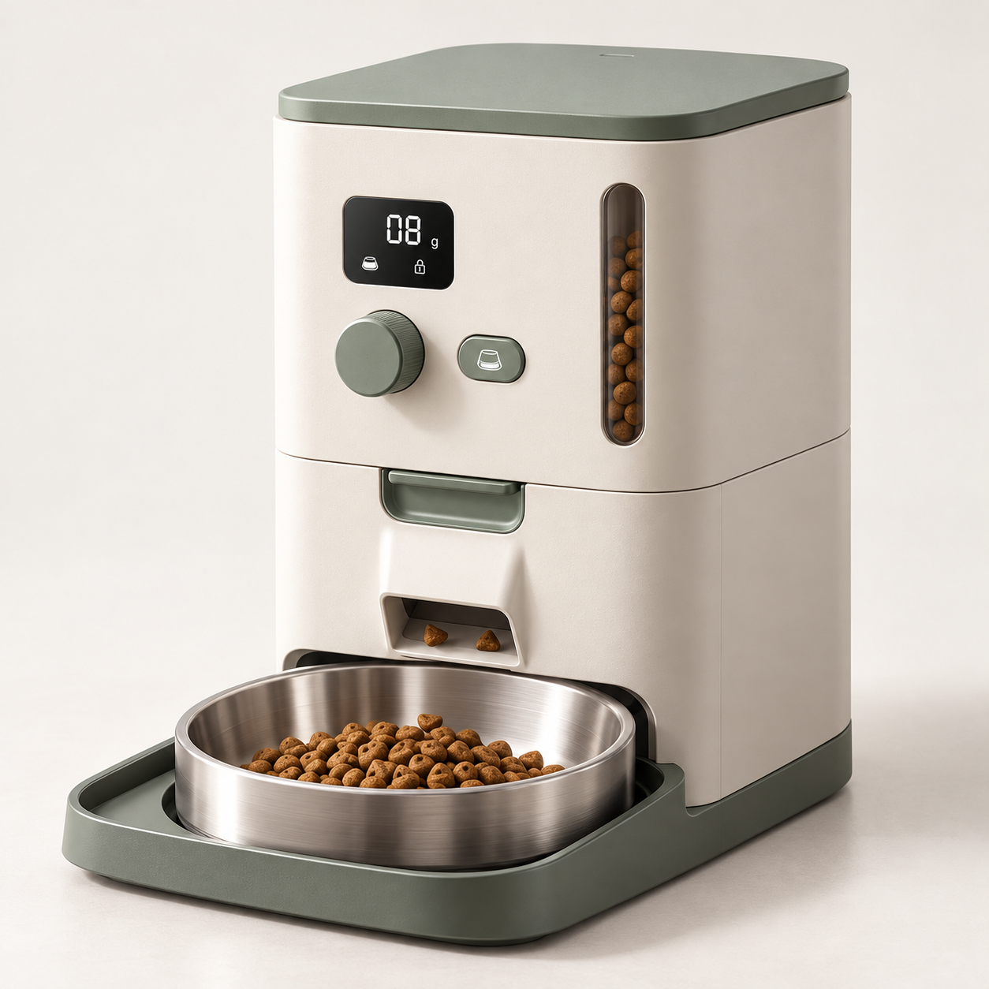
图1 整机外观概念效果。AI辅助生成，用于造型讨论；机构和尺寸尚未完成工程验证。
设计主线：每餐定量 · 剩粮反馈 · 粮路易拆洗

产品外观与拆洗概念
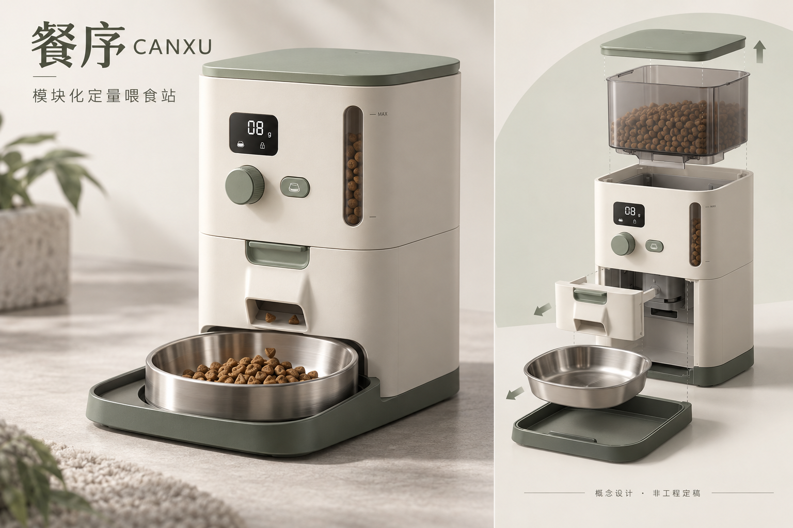
图2 整机与拆洗概念展示。图中部件拆分为视觉表达，不作为装配或加工依据。
本版以奶白色圆角机身、鼠尾草绿盖板与操作件、深灰绿前伸底座建立家居感。中下部拉手和模块分缝用于表达可拆粮路，餐碗与周围接屑盘分别取出。
效果图中的猫粮数量、屏幕数字和碗的比例仅为视觉示意。实际碗沿高度、粮粒尺寸、称重隔离及内部传动需要台架和人机模型调整；效果图不能证明出粮可靠性。

本次交付状态
已形成 | 仍需实证与建模
选题定位、结构路线、使用流程 | 用户访谈、具体竞品核查
两张外观概念图、功能布局示意 | CAD装配、工程图、可加工尺寸
课程修订稿、测试计划与记录模板 | 真实测试结果、性能与成本结论

阅读说明
本方案依据《第一阶段作业周永安.docx》中已有宠物喂食方向及本次选题决定整理。原文件最终选题为膝关节康复支具，本稿将后续研究统一到宠物喂食方向。原文件中的观察描述作为待核查线索使用，不视为本项目已经完成的实地研究。本文的用户画像、尺寸、性能目标、价格与技术路线均为设计假设或建议；不虚构访谈、市场数据、竞品结论、导师确认或实验结果。
本稿是可供导师讨论、建模和试验的设计输入，不是已完成工程验证的量产方案。附图为概念结构示意，不代表最终效果图或尺寸图。

01 选题与设计主张
建议毕业设计题目：《面向小户型养猫家庭的易清洁定量喂食产品设计》。备选题目：《基于喂养流程优化的模块化宠物喂食站设计》。产品暂名“餐序”，意为让每餐有明确的份量、顺序和反馈，名称是否可商业使用尚未检索。
设计主张：围绕“投喂前有计划、投喂后有反馈、清洁时易拆装”的完整流程，设计一款能在本地操作的家居式干粮喂食站。
核心设计问题：如何在小户型居家环境中，通过定量投喂、剩粮反馈和易拆清洁结构，让主人理解每餐的执行情况，并降低维护负担？
本课题重点研究结构、交互和人机关系。暂不纳入湿粮冷藏、自动洗碗、多猫身份识别、摄像头和饮水系统，以便集中完成可验证的核心体验。

02 用户与场景定位
初始目标用户为需要规律喂养、居家空间有限的成年猫饲养者；第一版聚焦单猫、干粮、室内固定位置。年龄和房屋面积不设为硬性门槛，应通过真实使用行为筛选用户。
待验证画像：工作日白天外出，早晚在家照料；偶尔手动加餐；关心实际出粮与剩粮；希望清洁不需要工具。该画像为招募与访谈起点，不能直接作为调查结论。
场景A：早晨出门前查看当日计划与粮量。场景B：家人临时加餐，避免与自动计划重复。场景C：下一餐前碗中还有粮，设备解释处理方式。场景D：周末清理储粮盒、分粮组件、粮道与餐碗，检查碎屑和残留。
放置位置优先考虑干燥、平整、便于接近和接电的室内区域。样机观察需确认猫的进退空间、旁侧障碍、餐盘取出空间及用户加粮所需的上方净空。

03 需求假设与设计机会
H1：部分家庭存在人工与自动投喂叠加。对应“每日额度与手动加餐联动”，以访谈和日志核查发生频率。
H2：部分用户无法及时理解剩粮变化。对应“餐碗称重与状态反馈”，通过观察确认信息是否有用。
H3：用户清洗食碗较方便，但粮道与分粮机构维护较困难。对应“可拆食物接触链”，通过竞品实操核查。
H4：紧凑产品不一定有更小的实际使用占地。对应“占地与维护空间共同测量”，记录开盖、取碗、拆粮道时的最大包络。
优先顺序：可靠出粮与异常处理为基础；易清洁结构为主要设计特色；剩粮反馈和额度联动为交互特色；联网、装饰配色为次要项。若研究不支持某项需求，应削减该项而非强行寻找佐证。

04 产品功能定义
基础功能：本地设定餐次、单餐目标与每日计划；执行定时出粮；可拆餐碗；余粮观察；断电后保存计划；清晰显示异常。
特色功能一——加餐联动：加餐采用短按进入、旋钮确认份量的流程，避免一次误触直接出粮。用户明确选择“计入今日计划并调整后续餐次”或“额外加餐”。后者显示当天投喂量增加，不静默覆盖原记录。
特色功能二——剩粮反馈：稳定称重后显示碗内估计剩粮。下一餐按预设策略处理，可选择“补到本餐目标”或“暂停并提醒”。初始化时解释两种策略，不依靠用户即时联网回复才保证计划执行。
特色功能三——可拆粮路：储粮盒、分粮组件、短粮道和餐碗可分别取下；电机、主板和称重底座留在干区。拆前必须能关断粮流，拆装方向有明确防错。
慢食配件仅作为后续探索；先测试宽浅普通碗，避免因复杂纹理增加残粮和清洗难度。

05 份量与数据规则
设每日计划D、截至当前累计实际出粮A、后续尚未执行计划总量F。额外加餐m若计入原额度，则需将后续计划合计减少m；若m大于F，提示超出剩余额度，由用户重新确认，不生成负份量。用户选择额外加餐时保留后续计划，并明确显示新的当日预计总量。
下一餐采用“补到目标”时，碗内稳定重量R、本餐碗内目标T，则请求补粮量为max(0,T−R)。示例：T为20g、R为7g，请求补13g。示例数字仅说明算法。
“今日已投喂”累计实际出粮；“碗内余粮”显示稳定后的碗内食物质量；两者不能混称“实际吃了”。撒粮、拿碗与人为倒粮均会影响重量，不据此诊断宠物疾病或推算准确摄入。
若上一餐未补足，未投出的部分不自动转成下一餐的大份量。跨日以本地日期重置当日统计，保留历史；调时间、重复启动、断电恢复均不得重复执行同一餐。超过有效窗口的漏餐先提示，不立即集中补发。
每日量由用户依据宠粮信息与兽医建议设定。产品不提供未经验证的减重算法或治疗承诺。

06 外观与人机设计
造型采用“圆角竖向主体＋前伸浅餐盘”。主体侧面窄观察窗控制视觉杂乱；上部顶盖、中部操作区、下部拆洗区形成清楚层次。将前方连续分缝与绿色凹入拉手作为识别特征，使外观与拆洗功能关联。
建议配色：暖灰白主体、深灰绿底座、鼠尾草绿操作件。颜色之外同时使用文字、形状和图标传达状态，避免仅靠红绿辨认。表面以耐擦拭细哑光为目标，食物接触面避免粗糙纹理和尖角。
初始体量：主体约宽220×深190×高320mm，含餐盘总深约330mm；粮仓约1.5—2L。以上仅为体量模型起点，不等于内部排布已成立。需以原粮堆积密度、传动空间、碗的开口与接近姿态复核。
第一轮用不同碗宽、碗深和碗沿高度的泡沫或现成碗比较接近姿态，不预先宣称某个倾角能护颈或防呕吐。主体转角、线缆出口与防滑脚需考虑拨动、碰撞和日常拖动。

07 总体结构与模块
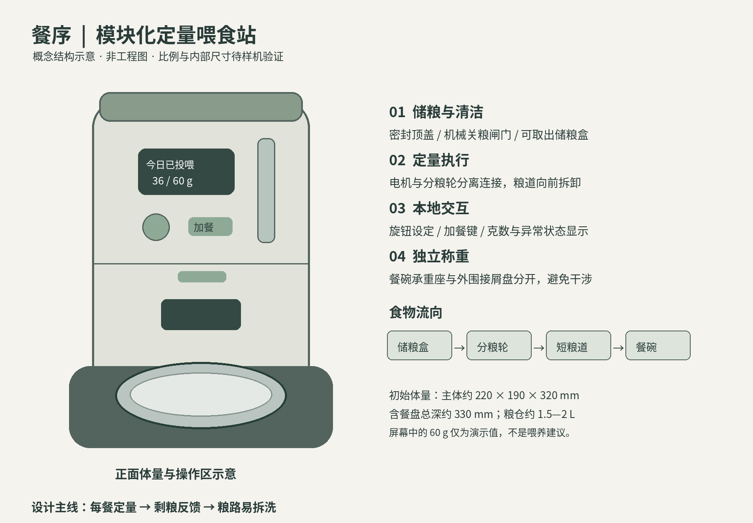
图3 概念功能布局。初始尺寸仅为体量起点。
M1 储粮模块：密封盖、可取出储粮盒、底部机械关粮闸门及余粮观察窗。干燥剂若采用，必须独立封闭并防止宠物接触，不宣称杀菌或延长具体保鲜天数。
M2 出粮模块：可拆分粮轮或分粮盘、罩壳与电机可分离连接。结合不同粮粒测试分格容积和转速，避免用统一“每份克数”覆盖所有粮种。
M3 粮道模块：短、可视、可拆，减少突然缩口和难刷的折角。与出粮模块分离后应能检查残留；密封与拆装便利需要同时验证。
M4 进食模块：可取出不锈钢浅碗、独立承重座和外围接屑盘。接屑盘不得顶住餐碗或称重机构；碗与固定壳体保留运动间隙，防止侧向摩擦造成虚假读数。
M5 干区模块：电机、控制板、低压电源接口和按键显示。粮尘、水和电子件的隔离需要结构设计，不能以“可拆洗”推定整机可水洗。
拆装顺序：进入清洁模式停止电机→关粮闸门→取出储粮盒→解锁分粮组件和粮道→取碗与接屑盘→按材料要求清洁→充分干燥→防错装回→检查识别状态与空碗去皮。盖未到位、碗未到位或维护锁未闭合时禁止出粮。
采用有意解锁的卡扣，避免猫轻易拨开；外露缝隙不布置运动夹点。电机与可拆件之间需有可靠定位，装回后不依赖用户目测对轴。

08 技术路线与可行性边界
演示原型建议采用微控制器、实时时钟、低压电机、称重传感器及放大模块、旋钮、小屏幕、碗到位检测和电机状态检测。具体型号在采购后根据接口、量程与扭矩确定。
出粮控制第一版采用经校准的分粮转数进行粗定量，猫离开且称重稳定时用碗的重量变化校验；接近目标时小步进补粮。猫正在触碰餐碗时不能把瞬时变化作为缺粮依据持续补发。校验超时或读数不稳定时停止追加并提示，保留异常记录。
只在餐碗下装一个传感器，无法保证猫进食同时仍能准确计量出粮。若这一场景成为刚需，应升级为内部独立称重料斗方案，增加内部空间并重新验证清洁与双闸门防卡结构；不把该升级当成本版已实现功能。
卡粮时依据电机堵转检测和出粮反馈识别异常，有限次数反转后停止并提示，重试次数与时长由测试确定。不能无限重试或突然集中释放积粮。
断网保留本地计划；断电时停止驱动、保存状态，恢复后核对执行记录与时钟。备用供电是后续选配，本版不承诺停电持续喂食。

09 本地交互与关键状态
首页：下次喂食时间、今日已投喂/计划、稳定余粮、异常提示。数字旁标明单位；状态图标配简短文字。
首次设置：装碗并去皮→设置时钟→选择粮种并校准→设置每日量与餐次→选择剩粮策略→执行少量测试出粮。未完成关键步骤时显示待设置，不默认启动计划。
加餐：按键进入→旋钮选择份量→选择是否计入原计划→显示后续变化→确认执行。取消或超时回首页，不出粮。
清洁：长按进入维护模式→提示关闸→允许拆件→装回检查→空碗去皮。粮仓有粮而阀门打开时，不引导直接拆卸。
状态至少包括：待机、计划执行、稳定称重中、缺碗暂停、疑似卡粮、余粮超阈值、维护中、时钟待校正。提示以屏幕为主，声音可关闭；夜间不依靠持续闪灯提醒。
手机端仅制作“喂食计划、出粮记录、设备维护”三页交互原型，明确为设计展示。无线通信与云服务不纳入第一版实物必须项。

10 材料、工艺与成本边界
外壳以注塑适用的塑料作为量产方向；储粮和粮路采用经适用性确认的食品接触材料；碗考虑食品接触用不锈钢；密封件考虑符合用途要求的弹性材料。具体牌号、清洁剂兼容性和采购证明待核查。
展示模型采用3D打印、喷涂与现成食碗组合。普通打印件、涂层件不作为长期真实喂食容器；开展宠物接触观察时优先使用合适的现成食碗，并由主人在场。
预算按外壳模型、控制与执行、称重与检测、电源、碗与密封、加工耗材六类建立询价表。未获得供应商报价前不填虚构成本或零售价。优先制作关键机构，再决定整机表面精加工费用。

11 竞品研究执行表
至少选择5款具体在售产品：基础定时干粮机、称重或重量反馈机型、免联网机型、强调易拆洗机型、紧凑型机型。多猫识别款可作为边界参照，不能用不同功能定位直接判定优劣。
每款记录：品牌型号、购买或访问日期、官方来源链接、售价与渠道、储粮容积、实际使用包络、定量方法、可拆部件、粮道清洁步骤、工具需求、异常处理、断网行为和证据类型。官方宣称与实测观察分栏，不混用。
对比表填写格式：型号｜证据来源｜定量机制｜剩粮规则｜可拆范围｜清洁时间｜断网/断电行为｜可借鉴点｜待核查。当前各栏留待实查，本稿不作市场空白结论。
差异化判断需回答：是否已有相同机制？本方案改善的是哪一步？是否引入额外负担？若易拆洗已普遍实现，应继续比较关粮防漏、装回防错、称重互不干涉等具体细节。

12 用户研究工具
建议访谈8—12位用户，其中包含自动喂食器用户和手动喂食用户；争取3—5次真实清洁观察。问卷50份以上仅在课程要求与招募条件允许时开展，用于探索需求，不声称代表所有养猫家庭。
访谈提纲：①请还原最近一次工作日喂食。②谁会加餐，如何告知其他人？③最近一次出现剩粮时怎么处理？④请演示清洁流程。⑤哪些部位清洗最麻烦，多久清一次？⑥设备曾出现哪些故障，如何发现？⑦设备摆在哪里，移动或加粮受什么限制？⑧哪些功能你试过后不再使用？⑨你愿意为减少哪一项麻烦更换设备？⑩请比较两种剩粮策略并说明担心什么。
观察记录：日期与匿名编号、宠物基本情况、场地、动作顺序、耗时、停顿、错误、清洁后残留、用户原话和研究者解释分开记录。拍摄前获得同意，不收集不必要的身份信息。
问卷条目建议：喂养方式、单/多猫、干湿粮组合、照料人数、临时加餐频率、剩粮处理、清洁周期、清洁困难部位、摆放限制及功能排序。先试填再发放，避免用“你是否需要更智能的设备”等诱导式问题。

13 原型与验证计划
P0 体量模型：纸板/泡沫对比两至三个主体与餐盘比例。检查加粮、取碗、靠墙使用和清洁展开空间，记录任务是否完成及阻碍。
P1 清洁机构：先做关粮闸门、储粮盒接口和可拆粮道。用户完成拆洗与装回任务，比较现有产品和样机的时间、遗漏、误装、撒粮量以及主观难度。零件更少不自动等于更易清洁。
P2 定量台架：用至少三种符合设计粒径范围的干粮，在低、中、高三个目标量下分别重复至少10次；报告平均偏差、最大偏差、绝对误差、卡粮次数及粮仓高低料位影响。初始设计目标可设为稳定条件下误差不大于±2g或目标量的±10%（取较大者），该目标尚未验证。
P3 称重与状态：测试空碗去皮、取碗装回、猫爪或手触碰、外围托盘受压、撒粮、运行振动。验证干扰时不会持续补粮；不同场景分别标明可测、不可测和需人工处理。
P4 异常演练：缺碗、缺粮、堵转、拆件、断电重启、时钟变更、跨日和漏餐。测试同一餐不会因重启重复执行，维护时不会误启动，卡粮重试有上限。
P5 宠物接近观察：在主人监督下自愿接近，比较噪声前后行为与碗的接近方式；不强迫、不禁食制造实验条件。样本小的结果只用于改进，不能证明普遍健康效果。
毕业展示最低闭环：现场设定一餐→演示加餐如何影响计划→称重展示剩粮策略→缺碗停止→关闸拆粮道→装回恢复。对尚未实现的部分使用清楚标注的交互视频或剖面示意。

14 建议推进时间表
第1周：与导师确认范围，完成文献核查、5款竞品资料表与访谈试访。
第2周：完成访谈及清洁观察，输出证据、需求排序和修订后的设计任务书。
第3周：绘制3组概念草图并制作体量模型；比较紧凑性、粮路清洁和内部排布。
第4周：完成关粮与拆洗机构台架、关键剖面和接口设计。
第5周：实现出粮、称重、本地交互和异常逻辑；完成首轮台架测试。
第6周：整机装配、用户任务验证、结构修改与必要复测。
第7周：外观表面、最终渲染、工程表达和展板排版。
第8周：完成论文证据整理、演示视频及答辩演练。该排期从导师确认后起算，需结合学校节点与采购周期调整。

15 第一阶段作业可替换文本
【任务2：总体思考与分析】通过对原有宠物喂食案例的梳理，我拟将毕业设计聚焦于家庭固定场景中的宠物干粮喂食。前期案例提示，投喂量、剩粮处理与清洁维护可能共同影响喂养体验，因此本课题将从完整使用流程出发，研究定量投喂、信息反馈和可拆结构之间的关系。后续通过用户访谈、竞品实操和模型测试确认需求，避免以功能堆叠代替问题解决。
【方向关键词】居家喂养、定量投喂、剩粮反馈、易拆清洁、模块化、人机交互。
【任务3：细分选择】面向小户型单猫家庭，研究固定喂食场景中的干粮定量与日常维护。核心设计机会暂定为每日计划与加餐联动、剩粮状态可理解、食物接触链易拆洗。该定位为当前研究假设，需通过真实观察与竞品核查进一步论证。
【任务4：最终选题】面向小户型养猫家庭的易清洁定量喂食产品设计。
【核心设计问题】如何通过定量投喂、剩粮反馈和可拆粮路结构，使主人理解每餐执行情况，并降低储粮、喂食与清洁的操作负担？
【调研总目标】识别单猫家庭干粮喂养的行为特点与维护障碍，分析现有产品的出粮机制、反馈方式与清洁结构，形成可验证的设计任务书，并通过模型验证结构与交互可行性。
【具体调研目标】用户维度：核查加餐、剩粮和清洗习惯。场景维度：记录放置空间、操作流程与照料协作。市场维度：比较至少5款具体产品及证据。技术维度：验证分粮、称重、关粮和拆装机制。设计维度：建立外观、结构、交互和材料相协调的方案。
【调研方法与实施】采用文献与官方资料核查、半结构访谈、任务观察、竞品实操和原型实验。拟访谈8—12位用户、观察3—5次清洁流程、研究至少5款产品；问卷按课程要求补充。整理需求优先级后制作体量和功能原型，测量定量误差、清洁表现与异常处理结果。
【导师确认】待讨论，不预填“是”，不代签。原作业任务1中与康复有关的案例可保留为选题探索记录；最终提交若要求全部案例与选题一致，应以实际查证的宠物案例替换，不能将未研究产品写为已完成案例。

16 文献、原创性与交付清单
原作业已列出三条宠物相关文献：《基于情感化设计的宠物猫喂食器设计研究》《基于慢食防撒理念的宠物喂食器的产品设计研究》《提升人宠互动体验的宠物猫产品设计研究》。本稿仅从附件识别题名，尚未核实作者、刊物、页码、可获得性及全文内容；正式引用前需逐项核对并实际阅读。
建议检索词：宠物喂食器、易清洁设计、可拆卸粮道、定量出粮、剩粮检测、模块化产品设计、家居宠物产品、人宠交互。专利检索同时检查机构附图和权利要求，不能只看名称。
原创性表述建议：“本设计围绕固定喂食场景，对加餐计划、剩粮反馈与粮路拆洗进行协同优化。”未检索前不写“首创”“填补空白”或“获得专利”。设计草图、修改记录、测试数据和来源截图分别归档。
后续应完成的图纸与模型：概念草图3组、最终三视图、关键剖面、模块爆炸图、关粮与拆装序列、称重隔离示意、交互状态图、CMF板、场景效果图、可演示功能样机及测试记录。本次交付为方案文字和概念示意，以上工程图、效果图及样机仍需在调研和建模后完成。
答辩陈述建议：“我将宠物喂食中的计划、执行、剩粮和清洁视为连续流程，通过可拆粮路和清晰的本地反馈降低日常维护负担。我的重点是把这些体验落实到结构与交互，并以真实任务和台架测试验证改进。”

